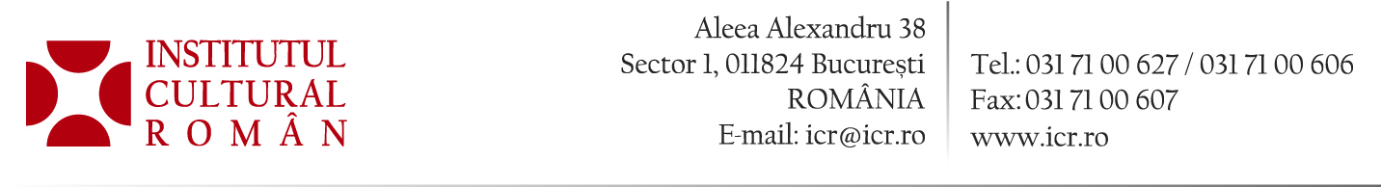

18 noiembrie 2015

A VII-a ediţie a Zilelor Filmului Irlandez la București

În zilele de 19 și 20 noiembrie 2015, de la ora 19,00 va avea loc, la Cinema Elvire Popesco (Bd. Dacia, nr. 77, Bucureşti), cea de-a VII ediție a festivalului Zilele Filmului Irlandez. Evenimentul este organizat de Ambasada Irlandei în România cu sprijinul Institutului Irlandez de Film, Culture Ireland şi Arts Council, în parteneriat cu Institutul Cultural Român și Institutul Francez .
Programul cuprinde lungmetrajele Gold, în regia lui Niall Heery (joi, 19 noiembrie) şi Good Vibrations în regia lui Lisa Barros D'Sa şi Glenn Leyburn (vineri, 20 noiembrie), precum şi două scurtmetraje – I Am Here, regia: David Holmes (19 noiembrie) şi Coda, regia:Alan Holly (20 noiembrie).
La deschiderea festivalului vor fi prezenți E.S. Derek Feely, Ambasador al Irlandei, Andrew Harwood, șef adjunct al Ambasadei Irlandei la Bucureşti, Boglárka NAGY, responsabil de proiecte de film şi al cinematografului Elvire Popesco, Christophe Pomez, ataşatul cultural al Ambasadei Franţei şi directorul Institutului Francez la Bucureşti, Liviu Jicman, vicepreședinte ICR, Roxana Călinescu, expert ICR şi Irina Margareta Nistor, critic de film.
Proiecţiile încep la ora 19.00.
Prețul biletelor este de 15 ron (preţ întreg) / 10 ron (studenţi şi pensionari).
Filmele sunt subtitrate în limba română.
Gold (2014, 98’), primul lungmetraj al festivalului prezintă o dramă cu puternice accente comice, povestea unui tată, Ray (David Wilmot), care doreşte să-şi reîntâlnească fiica şi pe mama acesteia după mai bine de zece ani. Întâlnirea dintre Abbie (Maisie Williams – Arya Stark în Game of Thrones), o adolescentă rebelă, şi tatăl ei transformă drama într-o comedie savuroasă, neconvenţională, care aduce un plus de originalitate comediei irlandeze.
Good Vibrations (2013, 110’), filmul celei de-a doua seri, bazat pe evenimente reale, prezintă revenirea la viaţă a oraşului Belfast prin intermediul muzicii punk-rock, dupa un îndelung şir de conflicte. Terri Hooley (Richard Dormer - Beric Dondarrion din Game of Thrones), un rebel şi totodată un optimist incurabil pentru care muzica este cel mai important element de coeziune dintre oameni, doreşte să readucă oraşul la viaţă şi deschide o casă de discuri, Good Vibrations, care va face istorie. Filmul surprinde un moment esenţial pentru viaţa şi cultura punk-rock a Belfastului anilor 1970.

Contact media: Direcția Comunicare și IT, biroul.presa@icr.ro, 031 7100 678

